令和 年 月 日
石川県若者就職情報総合ポータルサイト「いしかわ就活スマートナビ」 企業会員参加申込書

石川県人材確保・定住推進機構 運営委員長 殿

申込期間(令和７年度期) | 令和７年３月１日(土)から令和８年２月２８日(土)まで
会社・団体名
代表者・職氏名
事業の本拠地 | （〒 － ）  都･道･府･県 市･区･町･村
石川県内の人材募集事業所  ※募集事業所が上記と異なる場合、  代表1ヵ所を記入 | 名称 | (〒 － )  市・町
担当者・事務連絡先  ※一般には非公開です  ※（ID・パスワードを記載した書面等の送付や申し込み内容に関する確認等をさせていただく際の連絡先です。） | □ 事業の本拠地と同一 □ 石川県内の事業所と同一（同一の場合、下記所在地の記入不要）  （〒 － ）  市・町
 | 部署・役職 |  | 氏名
連絡先 TEL
E-mail
ホームページＵＲＬ

■「参加規約」/「個人情報の取扱について」に同意の上、チェックを入れてください。
・ | 概ね３５歳未満の若年者を正社員（又は正社員の前提  としての契約社員）で採用する予定がある | ・ | 採用にあたり、公正で公平な選考を行っている
・ | 概ね３５歳未満の若年者を正社員（又は正社員の前提  としての契約社員）で採用する予定がある | ・ | 公序良俗に反する事業を行っていない
・ | 石川県内に活動拠点（本社又は事業所等）を有し、  石川県内の拠点における人材採用である | ・ | ハローワークにおける求人不受理の対象に該当しない  ※対象の詳細は次項
・ | 健康保険、厚生年金、雇用保険、労働災害補償保険  （労災）の4保険全てに加入している  ※ただし、4保険の適用除外となる事業所は除く | ・ | 「参加規約 第7条 審査項目」に抵触しないことを  確認した
・ |  | ・ | 「個人情報の取扱について」へ同意する
□ | 上記8点について同意します。

■会 費
３０，０００円（税込）
※令和7年度期の掲載期間は令和8年2月28日までです。
期間途中からの掲載も可能ですが、掲載開始日に関わらず会費は一律同額となります。

■請求書の発行に際して、印鑑が必要・不要かお知らせください。（いずれかに○をつけてください）
必要・不要

（申込み・お問い合せ先）
石川県人材確保・定住推進機構（ジョブカフェ石川） 〒920-0935 石川県金沢市石引4-17-1
TEL:076-235-4510 MAIL:contact@jobnavi-i.jp

1. 登録申込書に必要事項をご記載の上、上記申し込み先へメール添付にて送付してください。
2. 参加要件等の審査を行います。
3. お申し込み受付後、サイトに掲載する企業概要の作成等に関し、
運営事務局（委託会社：株式会社ヒルストン）よりご連絡させていただきます。
※ハローワークにおける求人不受理の対象とは
下記チェックシートのチェック欄に一つでも該当する場合を指します。
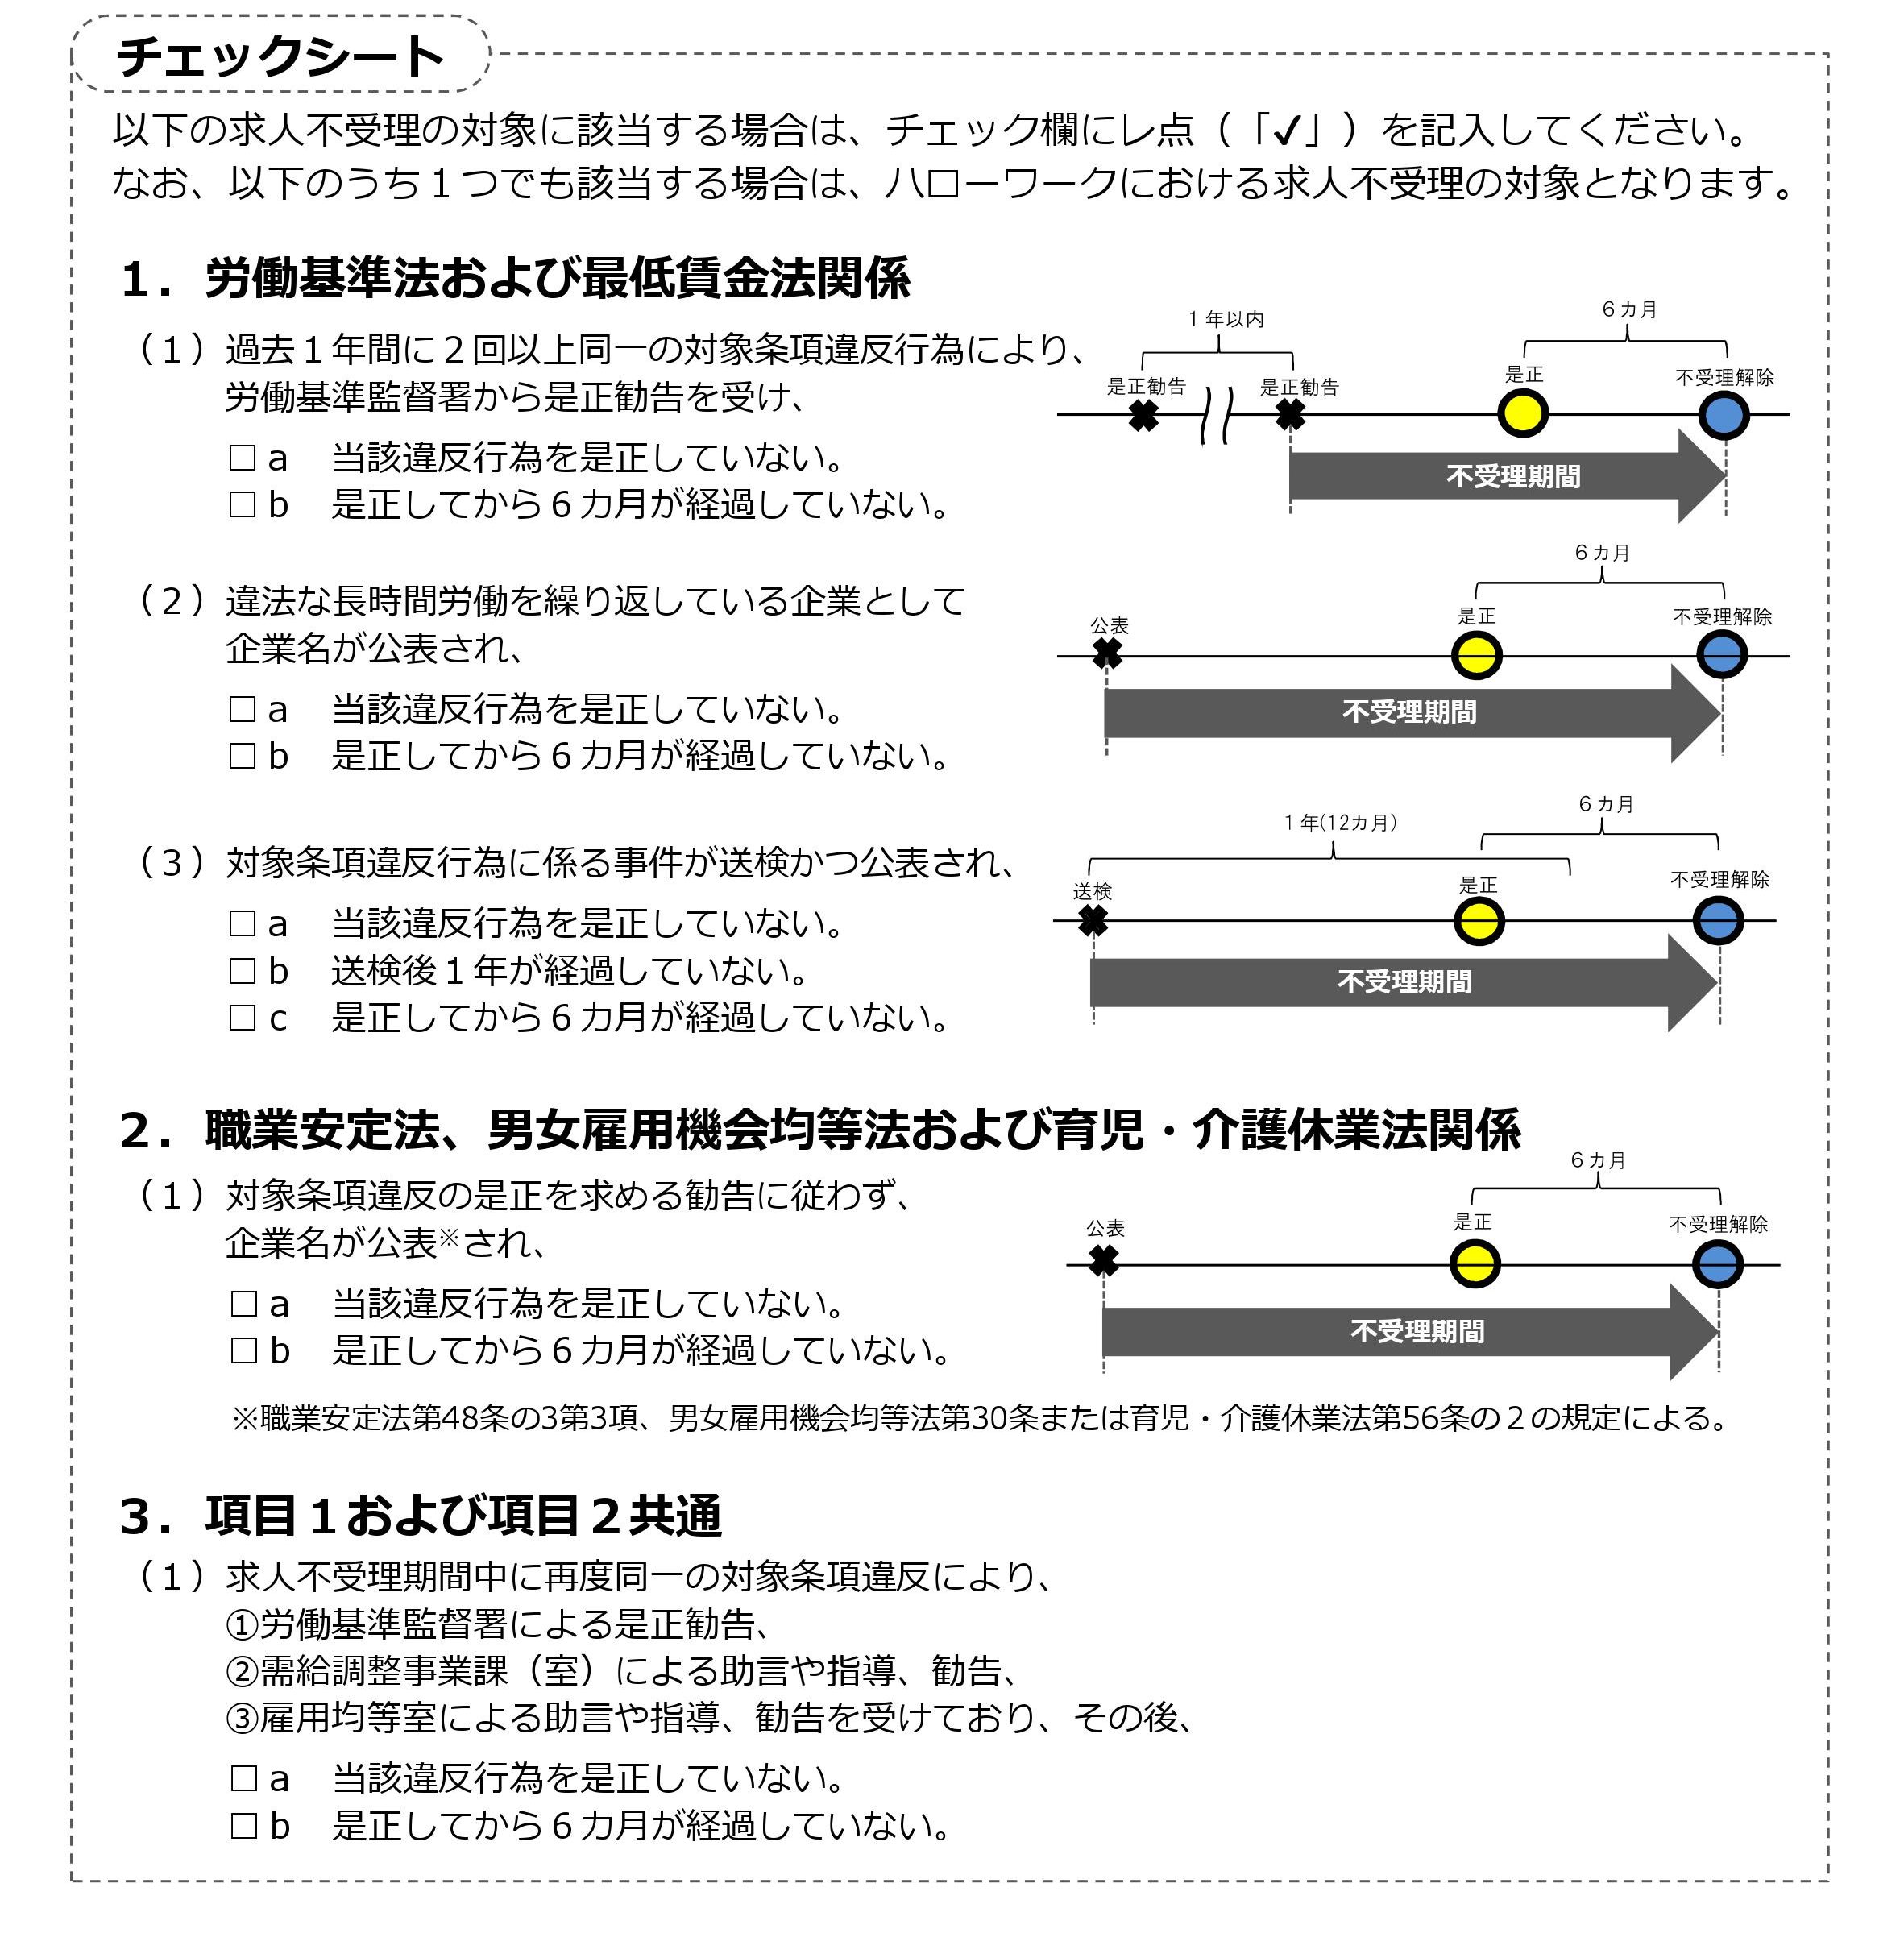

職業安定法、労働施策総合推進法、男女雇用機会均等法および育児・介護休業法関係

※職業安定法第48条の3第3項、労働施策総合推進法第30条の2第1項及び第2項、男女雇用機会均等法第30条
または育児・介護休業法第56条の２の規定による。
【出典】厚生労働省リーフレット『労働関係法令違反があった事業所の新卒求人は受け付けません！』（LL291115首01）より

